Del paquete quincenal a la contadora externa al cierre formal del mes

1. OBJETIVO
Establecer la forma ordenada en que Finanzas prepara, entrega y respalda la información que la contadora externa necesita para la contabilidad y el cumplimiento fiscal, y en que cierra cada mes con un corte formal, de manera que la entrega sea completa, puntual y trazable, sin depender de que una supervisora la solicite pieza por pieza.

2. ALCANCE
Aplica a la información financiera que Finanzas Chihuahua entrega a la contadora externa (Miriam) para la contabilidad y el cumplimiento fiscal, así como al cierre de mes del lado de Finanzas. Inicia cuando se concentra la información del periodo (complementos de pago, facturas, estados de cuenta y comprobantes) y termina cuando el paquete queda entregado, acusado y archivado, y el mes queda cerrado. Queda fuera el registro contable en sí, que ejecuta la contadora externa, y la definición del modelo de tesorería, que se trata en PRO-FI-06.

3. POLÍTICAS Y LINEAMIENTOS
1. Entrega quincenal programada. Finanzas entrega a la contadora externa el estado de cuenta cada quince días, en fecha fija acordada, sin esperar a que se solicite. Cualquier documento que la contadora pida fuera de calendario se atiende, pero la entrega base es programada.
2. Paquete completo y único. Cada entrega se arma como un solo paquete que reúne complementos de pago, facturas, estados de cuenta y comprobantes del periodo, según el Paquete de Entrega a Contabilidad (FOR-FI-07). No se entrega información suelta ni por partes.
3. Todo reside en el Drive. La información se concentra en el Drive de Finanzas, con una ruta ordenada por mes y por tipo de documento, para que la contadora externa y cualquier persona de Finanzas la encuentren sin depender de quien la preparó.
4. Cierre de mes formal. Al terminar cada mes, Finanzas realiza un cierre formal: verifica que la facturación, la cobranza, los pagos y las conciliaciones del periodo estén registrados y respaldados antes de dar por cerrado el mes.
5. Control de pendientes fiscales. Los pendientes fiscales o de conciliación que se detecten se registran en un control de pendientes con responsable y fecha compromiso, y se dan seguimiento hasta cerrarlos. No se dejan sin registro.
6. Verificación antes de entregar. Como el sistema no es confiable, la información del paquete se verifica de forma manual contra los comprobantes antes de entregarla a la contadora externa. Ningún dato se entrega solo porque el sistema lo muestra.

4. DEFINICIONES Y ABREVIATURAS
Término | Definición
Contadora externa | Proveedor externo de servicios contables (Miriam) que lleva la contabilidad y el cumplimiento fiscal de la empresa a partir de la información que Finanzas le entrega.
Paquete de entrega a contabilidad | Conjunto ordenado de complementos de pago, facturas, estados de cuenta y comprobantes de un periodo que Finanzas entrega a la contadora externa, según FOR-FI-07.
Estado de cuenta | Reporte que concentra la situación de la cartera y los movimientos del periodo, con sus pestañas de base de datos, cartera vigente y vencida, ventas por cliente y estado de cuenta por cliente.
Cierre de mes | Corte formal en que Finanzas confirma que la facturación, cobranza, pagos y conciliaciones del mes quedaron registrados y respaldados.
Pendiente fiscal | Diferencia, documento faltante o aclaración de carácter fiscal o de conciliación que queda abierta y requiere seguimiento hasta su cierre.
Complemento de pago | Comprobante fiscal que respalda el pago de una factura y que la contadora externa requiere para la contabilidad.

5. RESPONSABILIDADES
Responsable | Funciones
Coordinación de Finanzas | - Definir y mantener el calendario de entrega quincenal a la contadora externa  - Aprobar el paquete de entrega antes de enviarlo  - Dirigir el cierre de mes y darlo por cerrado  - Dar seguimiento al control de pendientes fiscales y de conciliación
Auxiliar de Finanzas (Cuentas por Cobrar y Pagos) | - Concentrar complementos de pago, facturas, estados de cuenta y comprobantes del periodo en el Drive  - Armar el Paquete de Entrega a Contabilidad (FOR-FI-07) y verificarlo contra los comprobantes  - Entregar el paquete a la contadora externa y recabar el acuse  - Registrar los pendientes fiscales que se detecten y archivar el expediente del cierre
Contadora externa (Miriam) | - Recibir el estado de cuenta cada quince días y el paquete del periodo  - Solicitar los complementos de pago o facturas que le falten  - Informar los pendientes fiscales o de conciliación que detecte para su seguimiento
Responsable de Sistema (TECHNOPC) | - Apoyar la localización de facturas digitales y complementos en el sistema y el Drive  - Atender las fallas del sistema que impidan obtener la información a tiempo

6. PROPIEDAD Y APROBACIÓN
Concepto | Detalle
Propietario | Coordinación de Finanzas
Elaboró | DETA Consultores
Aprobó | Dirección General
Próxima revisión | A los seis meses de su aprobación

7. DESARROLLO DEL PROCEDIMIENTO
El proceso va de la concentración de la información del periodo al cierre formal del mes, indicando en cada paso el responsable, el formato y la interfaz con la contadora externa.

7.1 Fase A · Concentración y armado del paquete
7.1.1 Concentración de la información del periodo. El Auxiliar de Finanzas reúne en el Drive los complementos de pago, facturas, estados de cuenta y comprobantes del periodo, ordenados por mes y por tipo de documento.
Entrada: Complementos, facturas, estados de cuenta y comprobantes del periodo
Interfaz: Sistema y Drive de Finanzas
7.1.2 Armado del paquete de entrega. Con la información concentrada, se arma el Paquete de Entrega a Contabilidad, que incluye el estado de cuenta con sus pestañas de base de datos, cartera vigente y vencida, ventas por cliente y estado de cuenta por cliente.
Formato: FOR-FI-07 Paquete de entrega a contabilidad
7.1.3 Verificación manual del paquete. El Auxiliar verifica el contenido del paquete contra los comprobantes, porque el sistema no es confiable. Se confirma que cada complemento y factura del periodo esté presente y correcto.
Regla: Se verifica contra el comprobante, no solo contra el sistema

7.2 Fase B · Entrega a la contadora externa
7.2.1 Aprobación de la entrega. La Coordinación de Finanzas revisa y aprueba el paquete antes de enviarlo a la contadora externa.
Regla: El paquete se entrega solo una vez aprobado
7.2.2 Entrega quincenal. El Auxiliar entrega a la contadora externa el estado de cuenta cada quince días y el paquete del periodo, por la ruta del Drive acordada, y recaba el acuse de recibido.
Interfaz: Contadora externa (Miriam)
Nota: La entrega es programada, no a solicitud
7.2.3 Atención de solicitudes de la contadora. Cuando la contadora externa pide complementos de pago o facturas específicas, el Auxiliar los localiza en el Drive y los entrega, y deja registro de la solicitud atendida.
Interfaz: Contadora externa (Miriam)

7.3 Fase C · Cierre de mes y pendientes fiscales
7.3.1 Cierre de mes. Al terminar el mes, Finanzas verifica que la facturación, la cobranza, los pagos y las conciliaciones del periodo estén registrados y respaldados, y da el mes por cerrado.
Interfaz: Conciliación PRO-FI-04; Cobranza PRO-FI-02
7.3.2 Registro de pendientes fiscales. Los pendientes fiscales o de conciliación que se detecten en el cierre o que informe la contadora externa se registran con responsable y fecha compromiso.
Formato: FOR-FI-07
7.3.3 Seguimiento y cierre de pendientes. La Coordinación de Finanzas da seguimiento a los pendientes registrados hasta cerrarlos, y confirma con la contadora externa que quedaron resueltos.
Interfaz: Contadora externa (Miriam)
7.3.4 Archivo del expediente del cierre. El paquete entregado, el acuse y el control de pendientes se archivan juntos en el Drive como expediente del mes, para que cualquier persona de Finanzas lo encuentre.
Nota: Un solo expediente por mes, físico cuando aplica y en el Drive

8. DIAGRAMA DE FLUJO
Flujo de entrega a contabilidad y cierre de mes
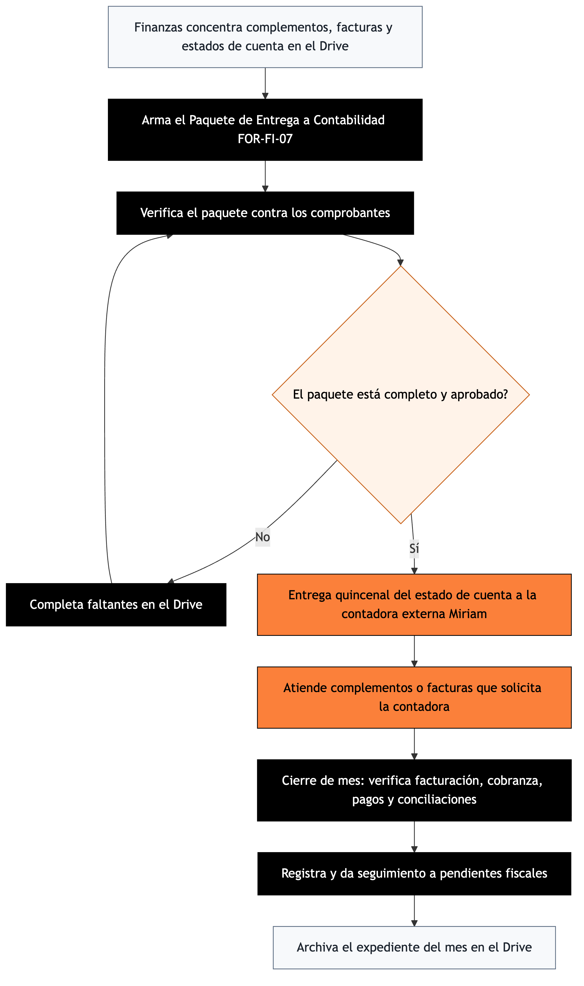
De la concentración de la información del periodo a la entrega quincenal a la contadora externa y el cierre formal del mes.

9. NOTA IMPORTANTE
Importante: La entrega real de hoy es reactiva: Finanzas localiza y manda los complementos de pago o facturas que la contadora externa solicita, y sí existe un cierre de mes. El calendario de entrega quincenal programada, el contenido y formato del Paquete de Entrega a Contabilidad (FOR-FI-07), el cierre de mes formal estructurado y el control de pendientes fiscales se redactan como propuesta a ratificar por la Coordinación de Finanzas, porque el detalle de qué se entrega, en qué formato, cada cuánto y qué pendientes se arrastran quedó sin definir en el cuestionario de control.

10. CONTROL DE CAMBIOS
Versión | Fecha | Descripción del cambio | Elaboró
1.0 | 24-09-2026 | Emisión inicial para validación de Dirección | DETA Consultores

11. CONTROL DE FIRMAS

Elaboró | Revisó | Aprobó
Firma y fecha | Firma y fecha | Firma y fecha
DETA Consultores | Coordinación de Finanzas | Dirección General

